 ** L’Examen de conscience   ** FICHE FORMATION

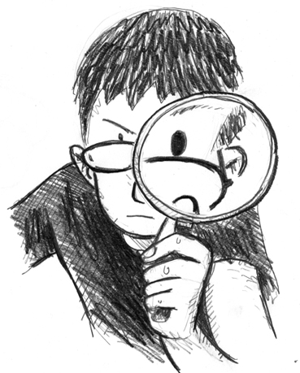A. De quoi s’agit-il ?

• L’examen de conscience est un **regard** porté sur ma vie personnelle, pour faire un **bilan moral** :

­— Qu’ai-je fait de bien ?

— Qu’ai-je fait de mal ?

— Que pourrais-je faire de mieux ?

• Il peut porter sur une **période** **courte** : heure, journée, semaine, ou sur un temps beaucoup plus **long** : mois, année, vie.

• Ce regard est **chrétien** : il me conduit à **demander pardon**, et à faire un acte **d’espérance** dans l’avenir : *Avec Ton aide, Seigneur, je ferai mieux la prochaine fois !*

• Ce bilan me conduit à prendre une **bonne résolution :** face aux erreurs ou aux fautes, trouver des solutions.

• Un bilan très **intime** : je suis le **seul**, avec Dieu, à pouvoir connaître mes pensées. Même mon Ange gardien ne les connaît pas si je ne lui en dis rien. Et le démon non plus.

• La conscience est *« le centre le plus* ***secret*** *de l’homme, le sanctuaire où il est* ***seul avec Dieu*** *et où Sa voix se fait entendre »* (Vatican II, *Gaudium et Spes*, 16).

• *« Examen. — Tâche quotidienne. —****Comptabilité*** *que ne néglige jamais celui qui gère un commerce.*

*Or, y a-t-il* ***affaire*** *plus importante que celle de la vie éternelle ? »* (St Josémaria, *Chemin*, 235)

B. Pourquoi faire cet examen ?

• Pour **bien se connaître** **soi-même :** c’est parfois difficile, et c’est si important !

• **« Connais-toi toi-même »** *(gnothi seauton)*, était-il inscrit au fronton du temple de Delphes ; c’est devenu la devise de Socrate. Pourquoi ne pas la faire mienne ?

• Pour se préparer à la **confession**: on recevra mieux le sacrement.

• Pour croître en **humilité** : voir ses fautes rend plus humble.

• Pour vivre dans la **vérité** : *« La vérité vous rendra libres. »* (Jn 5, 32)

• Pour **progresser** : les sportifs aiment regarder leurs performances pour apprendre.

• On apprend par ses **erreurs** : si on sait où, comment et pourquoi on se trompe, on peut éviter de renouveler les mêmes actes.

• Pour se préparer à ce « grand examen » que sera le **Jugement Particulier**, à notre mort.

C. Examine tes talents

• Selon la parabole des Talents (Mt 25, 14-30), le Maître confie à ses serviteurs divers talents, pour les faire **fructifier** en son absence.

• **Quels sont tes talents ?**

— ***Temps :*** perdu, gâché ; mal utilisé en cours ; consacré à jouer au chat et à la souris avec les parents ; sous-utilisé : « peut mieux faire ». Que faire pour les autres ? Rendre service.

— ***Intelligence :*** pour la classe ; pour se cultiver.

— ***Volonté :*** générosité, vertus.

— ***Grâce de Dieu :*** Baptême, Confession, Eucharistie : que fais-tu de ce capital de grâces ?

— ***Amour des tiens :*** capital de confiance, de sécurité. Ce regard d’amour t’aide à **grandir**.

— ***Force physique :*** l’utiliser pour rendre service (porter les poubelles…).

• Ce qui t’empêche de les utiliser, ce sont tes **attachements** : jeux vidéo, susceptibilité personnelle, petit confort, vanité (les marques, la peur du regard des autres)…

D. Comment faire cet examen ?

• Un temps très **bref** : 2-3 minutes.

• Demander, au début, l’aide de l’Esprit-Saint.

• Se poser les questions sous un **angle moral :** qu’ai-je fait de bien, de mal ? Quelles étaient mes **intentions** ? Ai-je dit du mal d’autrui ? Reprendre **les 10 Commandements**.

• **Regrouper** : fautes **contre Dieu**, contre le **prochain**, contre **soi-même** (intempérance…).

• Voir les **grands aspects** de la journée : le travail / les relations sociales / la prière…

• **Aller aux causes :** *Pourquoi cette faute ?* La chute elle-même n’est qu’un **indice**.

• Passer une bonne partie du temps à **demander pardon** : la **contrition** fait un bien fou, même humainement.

• Une vraie contrition donne de **l’importance** à la faute, et suscite par conséquent **l’envie de changer**. Cela crée une **dynamique**.

• L’Amour agit comme un **verre grossissant :** les petites imperfections apparaissent comme de regrettables **lourdeurs** de l’âme.

• Éviter aussi le **scrupule** : s’attarder sur ses fautes peut être signe **d’orgueil** ou de **maladie**. 

• Tous les **saints** ont eu le sentiment d’être de **grands pécheurs** : accorder du poids aux fautes vénielles les a aidés à progresser.